Программа семинара:  9.30 – 9.40 – регистрация участников.  9.40 – 10.00 – презентация по теме « Нетрадиционные формы занятий по физической культуре в ДОУ как средство развития двигательных умений и навыков, физических качеств ребенка».  10.00 – 10.30 –Совместная деятельность педагога с детьми по физическому развитию.  10.30 – 10.50 – Мастер – класс с коллегами по использованию спортивного инвентаря для укрепления ОДА.  10.50 -11.00 – Подведение итогов. | 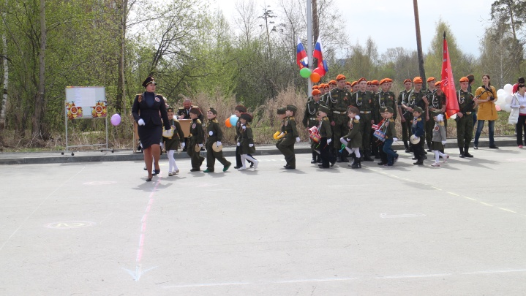  Адрес:  620076, Екатеринбург, Просторная, 81  Телефон:  272-68-01, 272-68-02  Факс: 272-68-03  E-mail: madou133@mail.ru  Официальный сайт: 133.tvoysadik.ru  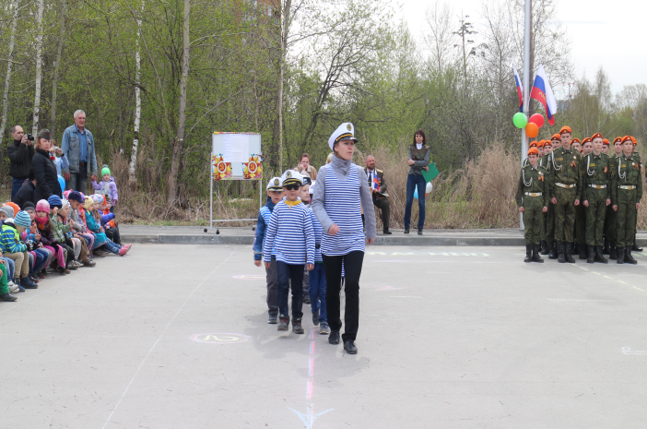 | Управление образования Администрации города Екатеринбурга  Отдел образования Чкаловского района города Екатеринбурга  Муниципальное автономное дошкольное образовательное учреждение № 133  « Нетрадиционные формы занятий по физической культуре в ДОУ как средство развития двигательных умений и навыков, физических качеств ребенка».  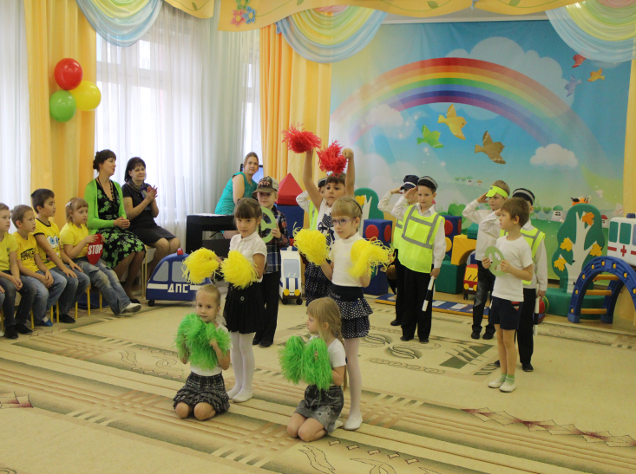
Степ- аэробика – это система физических упражнений, энергообеспечение которых осуществляется за счет использования кислорода. Особенности занятий состоят в том, что темп движений и интенсивность выполнения упражнений задается ритмом музыкального сопровождения. Умелое и выразительное выполнение движений приносит ребенку удовлетворение и радость. Музыка, хорошо подобранная к движениям, помогает закрепить мышечное чувство, а слуховым анализаторам запомнить движения в связи со звучанием музыкальных отрывков. На занятиях дети учатся не только красиво двигаться, преодолевая трудности образовательного процесса, но и развиваться духовно, эмоционально, физически, интеллектуально.  Использование степ- платформ- это новое направление эффективной оздоровительной работы. Упражнения для степ-аэробики подбираются циклического характера, вызывающие активную деятельность органов кровообращения и дыхания, усиливающие обменные процессы, простые по своей двигательной структуре и доступные детям. У детей, занимающихся степ- аэробикой повышаются адаптивные возможности организма благодаря регулярной двигательной активности и положительным эмоциям. | 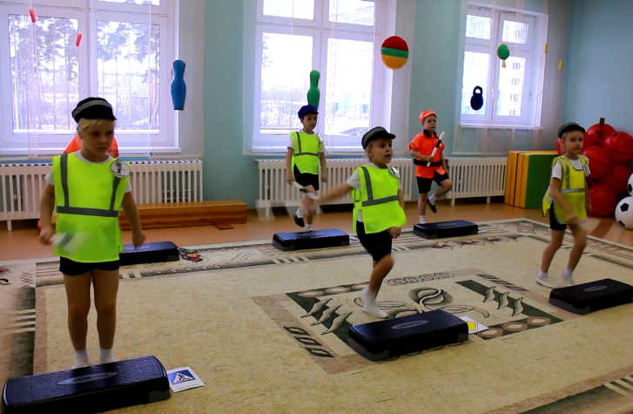  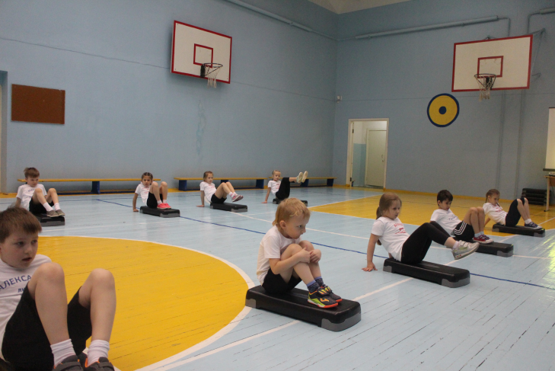  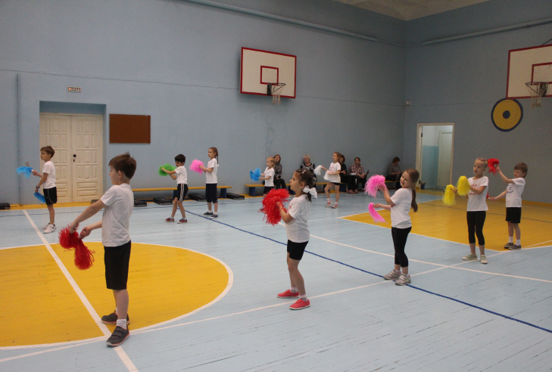 | Черлидинг- организованная группа поддержки для команд различных видов спорта. Первая команда черлидеров в России была создана в 1996году. Участники таких групп поддержки танцуют, выполняют сложные акробатические упражнения, строят пирамиды, перестраиваются. Черлидинг, который становится видом спорта, сочетает в себе большое число танцевальных стилей: латиноамериканские танцы, хип-хоп, фристайл-диско. При исполнении танцевальной композиции формируется не только физическая подготовка, но и танцевальные навыки. В процессе занятий формируются жизненно важные двигательные умения и навыки, приобретаются специальные знания, воспитываются моральные и волевые качества.  черлидинг – учит соблюдать правила эстетического поведения, формирует понятия о красоте тела, воспитывает вкус и музыкальность. Музыкальное сопровождение развивает чувство ритма, согласованность движений с музыкой, способствует развитию координации движений, раскрепощенности, эмоциональности. Богатство, разнообразие и доступность черлидинга эффективно воздействует на организм, привлекает к занятиям людей различных возрастных категорий и не требует специальной подготовки.

